Pressmeddelande 2013-06-12

Lagom till sommarens trädgårdsfester:
Nytt alkoholfritt rosévin från storfavoriten Chill Out
Intresset för alkoholfritt vin har aldrig varit större i Sverige och förra året ökade försäljningen av alkoholfria produkter med 32 procent på Systembolaget. Nu kommer det alkoholfria rosévinet Chill Out Zero Rosé, ett efterlängtat tillskott i den stora vinfamiljen Chill Out som redan innehåller en mängd olika druvor och förpackningar och som förra året sålde 5 miljoner liter bara i Sverige.
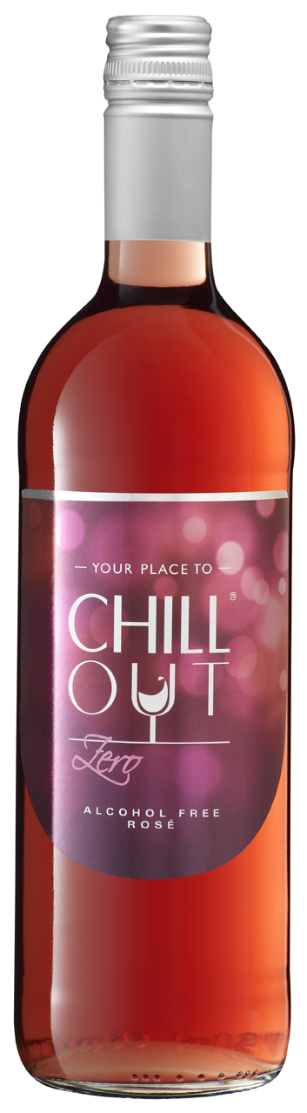
– Det här fruktiga rosévinet passar perfekt för alla som vill ha något gott att skåla i och samtidigt avstå från alkohol. Det är alltid uppskattat att kunna erbjuda gäster som vill avstå från alkohol ett festligare alternativ till läsk eller mineralvatten, säger Carin Widoff, produktchef på Altia Sweden.
Chill Out Zero Rosé är ett lättdrucket vin som passar fint väl kylt som ett pratvin eller att kombinera med sommarens lättare rätter som pastasallad eller grillad kyckling. Vinet är fruktigt med en tydlig doft och smak av hallon och jordgubbar och med en frisk syra. Det säljs från juni på Systembolaget och förhoppningen är att det också ska gå att hitta på hyllan i mataffären i framtiden.
En modern klassiker med många smaker
Chill Out är en välkänd vinserie för många svenskar och har sedan det började säljas år 2002 blivit en riktig klassiker. Vinet finns i dag i många varianter med olika druvor och stilar, från kraftigt rödvin till lättare mousserande. I dag säljs den största andelen Chill Out i box, men flera av vinerna finns också i modern och miljövänlig PET-flaska.
En av storsäljarna i familjen är Chill Out Shiraz Rosé, som sålde 1,2 miljoner liter förra året. Den starka trenden för rosévin i kombination med boomen för alkoholfria viner ledde fram till utvecklingen av Chill Out Zero Rosé, som nu finns på hyllan på Systembolaget.
Fler alkoholfria Chill Out under utveckling
Rosévinet är det första alkoholfria vinet inom Chill Out, men inte det sista. Just nu pågår arbetet med att ta fram ett vitt och ett rött alkoholfritt Chill Out och lanseringen är planerad till 2014.
– Vi strävar efter att ha en serie med viner för alla smaker och tillfällen, även för dem som inte vill dricka alkohol. Det går helt i linje med ett ökat intresse för hälsa, där många faktiskt väljer bort alkoholen även på fester och middagar. Det gemensamma för alla Chill Out-vinerna är att de är okomplicerade med en smak och stil som gillas av många, säger Carin Widoff.
Chill Out Zero Rosé finns i ordinarie sortiment från den 1 juni och har artikelnummer 1944.
Pris: 44 SEK per flaska (750 ml).
För mer information kontakta gärna:
Carin Widoff, produktchef Altia Sweden, 0708 76 18 26, carin.widoff@altiacorporation.com
Elin Undén West, Vår pr-byrå, 0733 50 26 25, elin.unden@varprbyra.se
För pressbilder kontakta gärna:
Caroline Grundström, kommunikationschef Altia Sweden, 0707 38 62 48, caroline.grundstrom@altiacorporation.com

